Лабораторная работа №6
Двухфазный симплекс-метод.

Цель работы: изучение алгоритма двухфазного симплекс-метода для решения общей задачи линейного программирования.
Постановка задачи. Используя теоретические сведения, представленные в данном описании (конспекте лекций), и обучающе-контролирующую программу Simplex, изучить алгоритм двухфазного симплекс-метода для решения задачи линейного программирования в общем виде:
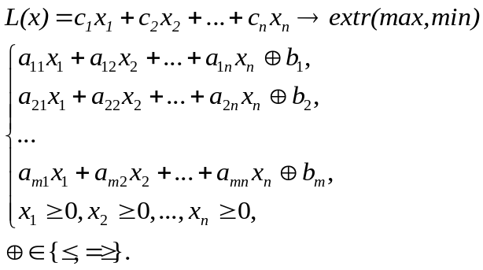
Пройти тестирование знаний в контролирующем режиме программы Simlex (программа располагается по адресу W:\SAIO).
Порядок выполнения работы.
1. Изучить представленные в работе теоретические сведения.
2. На одном из примеров, представленном в настоящем описании, ознакомиться с работой программы Simplex в различных режимах (решения, обучения, контроля).
3. Чередуя режимы обучения и контроля, изучить алгоритм двухфазного симплекс-метода.
4. Получить от преподавателя контрольный пример и пройти тестирование знаний с помощью программы Simplex в режиме контроля.

1. Теоретические сведения.
Двухфазный симлекс-метод состоит из подготовительного этапа и двух фаз.
Подготовительный этап включает:
- приведение условия к канонической форме.
- проверку условия 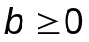.
- анализ системы основных ограничений на предпочтительность.
П.п. 1)-3) подробно рассматривались в ЛР №5. Поэтому останавливаться на них не будем.
Первая фаза двухфазного симлекс-метода содержит следующие шаги:
- построение вспомогательной задачи.
- приведение вспомогательной задачи к симплексной форме.
Эти 2 шага также рассматривались в ЛР №5. Потому их описания опускаем.
- решение вспомогательной задачи.
Для описания этого шага воспользуемся примером из ЛР№5:
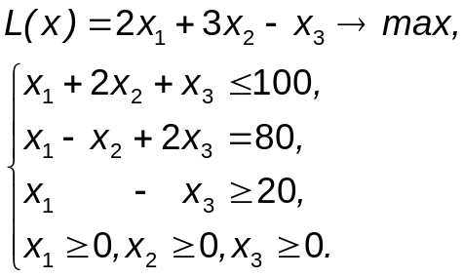
Напомним, что записанная выше задача должна решаться двухфазным симплекс-методом. Соответствующая вспомогательная задача имеет вид^
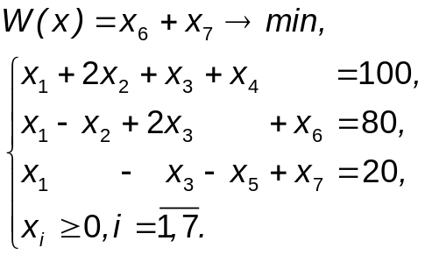
Ее симплексная форма такова:
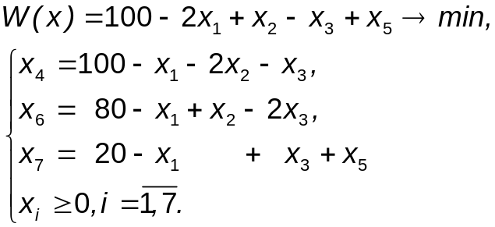
Перенесем коэффициенты симплексной формы в таблицу
x_{н}  x_{б} |  |  |  |  | 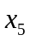
W | 100 | -2 | 1 | -1 | 1
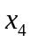 | 100 | -1 | -2 | -1 | 0
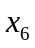 | 80 | -1 | 1 | -2 | 0
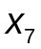 | 20 | -1 | 0 | 1 | 1

Так как вспомогательная задача на минимум, а среди коэффициентов целевой функции есть отрицательные, то достаточное условие не выполняется и x₁ – ведущая переменная. Рассчитав максимально допустимый шаг, получаем, что разрешающей будет строка с переменной x₇:

x_{н}  x_{б} |  |  |  |  |  | θ
W | 100 | -2 | 1 | -1 | 1 | θ
 | 100 | -1 | -2 | -1 | 0 | 100
 | 80 | -1 | 1 | -2 | 0 | 80
 | 20 | -1 | 0 | 1 | 1 | 20

Выводим фиктивную переменную x₇ из базиса, заменяя ее переменной x₁, и пересчитываем симплексную таблицу:

x_{н}
x_{б}
W | 60 |  | 1 | -3 | -1
 | 80 |  | -2 | -2 | -1
 | 60 |  | 1 | -3 | -1
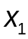 | 20 |  | 0 | 1 | 1

Так как x₇ – фиктивная переменная, то она выводится из таблицы вообще, т.е. таблица принимает вид:

x_{н}
x_{б}
W | 60 | 1 | -3 | -1
 | 80 | -2 | -2 | -1
 | 60 | 1 | -3 | -1
 | 20 | 0 | 1 | 1

По-прежнему она не удовлетворяет достаточному условию оптимальности. Поэтому выполняем еще одну итерацию симплекс-метода:

x_{н}  x_{б} |  |  |  |  | θ
W | 60 | 1 | -3 | -1 | θ
 | 80 | -2 | -2 | -1 | 40
 | 60 | 1 | -3 | -1 | 20
 | 20 | 0 | 1 | 1 | ∞

В результате замены в базисе и пересчета симплексной таблицы получим (фиктивная переменная x₆ покинула базис и таблицу вообще):

x_{н}
x_{б}
W | 0 | 0 | 0
 | 40 | 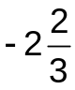 | 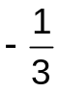
 | 20 | 
 | 40 |  | 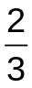

Для последней таблицы выполнено достаточное условие оптимальности. Решение вспомогательной задачи окончено. Построен начальный базисный план исходной задачи:
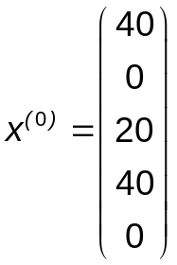.
На этом первая фаза симплекс-метода окончена. Переходим ко второй фазе.

На первой фазе решалась вспомогательная задача линейного программирования. От исходной задачи ее отличали следующие элементы:
- наличие фиктивных переменных в системе основных ограничений.
- искусственная целевая функция.
В ходе первой фазы все фиктивные переменные покинули задачу. Поэтому система основных ограничений вспомогательной задачи совпадает с исходной системой основных ограничений.
Искусственная целевая функция с исчезновением фиктивных переменных трансформировалась в нулевую. Поэтому для перехода ко второй фазе симплекс-метода необходимо вернуться к исходной целевой функции. Поскольку исходная целевая функция содержит базисные переменные, их необходимо исключить, выразив через небазисные. С этой целью из последней симплексной таблицы выпишем соотношения, связывающие базисные переменные с небазисными:

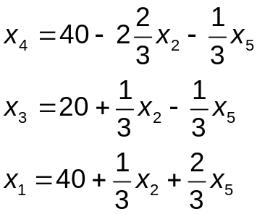.
Подставляя в исходную целевую функцию вместо переменных x₁, x₃ соответствующие выражения, получим:
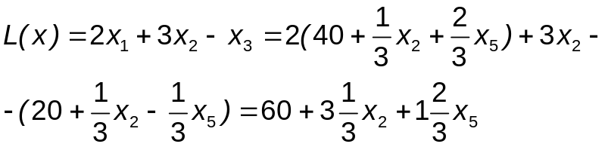
В результате симплексная таблица примет вид:
x_{н}
x_{б}
 | 60 | 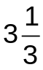 | 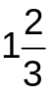
 | 40
 | 20
 | 40

Вторая фаза симплекс-метода состоит в решении исходной задачи на основании результатов, полученных в ходе первой фазы. Поскольку целевая функция на максимум, то начальный базисный план не оптимален. Требуется его улучшение. Приведем без комментариев последовательность симплексных таблиц, которая приводит к оптимальному базисному плану.

x_{н}  x_{б} |  |  |  | θ
 | 60 |  |  | θ
 | 40 |  |  | 15
 | 20 |  |  | ∞
 | 40 |  |  | ∞

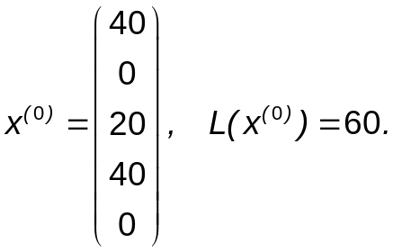
x_{н}  x_{б} |  |  |  | Θ
 | 110 | 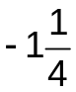 | 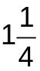 | Θ
 | 15 | 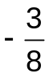 | 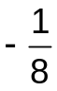 | 120
 | 25 |  |  | 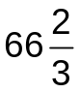
 | 45 |  |  | ∞

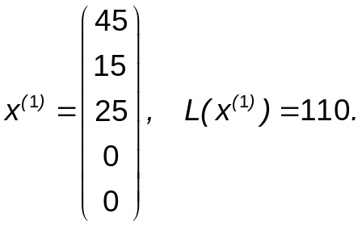

x_{н}
x_{б}
 | 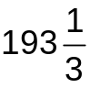 | 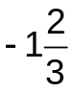 | 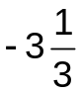
 | 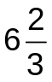
 | 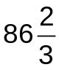

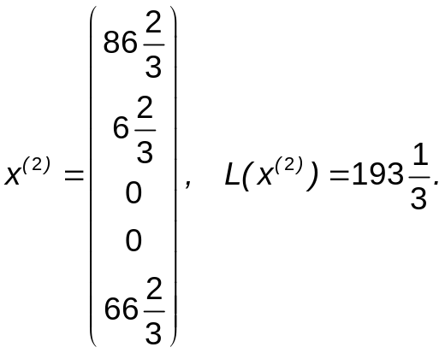
Последний полученный план является оптимальным.

2. Варианты заданий для обучения, самоконтроля и тестирования.
Вар | Задача | Вар | Задача
1 | 3x₁+6x₂-2x₃→max  x₁ +x₂ +x₃ ≤ 130  2x₁ -x₂ = 10  -x₁+2x₂+x₃≥5  x₁≥0, x₂≥0, x₃≥0 | 2 | x₁-2x₂-5x₃→min  2x₁ +x₂ +x₃ ≤ 80  -x₁ +2x₃≥ 25  -x₁ +x₂+x₃ =20  x₁≥0, x₂≥0, x₃≥0
3 | -2x₁+4x₂-2x₃→min  x₁ +2x₂ +x₃ ≤ 60  2x₁ + x₂ - x₃ = 40  x₂ +2x₃≥ 6  x₁≥0, x₂≥0, x₃≥0 | 4 | 3x₁ - x₂+2x₃→max  x₁ + x₂ +x₃ ≤ 40  2x₁ - x₃ ≥ 8  -x₁ +2x₂ + x₃= 40  x₁≥0, x₂≥0, x₃≥0
5 | x₁ - 2x₂ +3x₃→max  x₁ + x₂ + x₃ ≤ 50  -2x₂ + x₃ ≥ 40  -x₁ + 2x₂ + x₃ = 40  x₁≥0, x₂≥0, x₃≥0 | 6 | -2x₁ - 4x₂ - x₃→min  x₂ + x₃ =40  2x₁ + x₂ +2x₃ ≤100  -x₁ + 2x₂ + x₃ ≥ 30  x₁≥0, x₂≥0, x₃≥0
7 | 2x₁ + -x₂ + x₃→max  x₁ +2x₂ + x₃ ≤90  2x₁ - x₂ + x₃ =40  -x₁ + x₂ +2x₃ ≥20  x₁≥0, x₂≥0, x₃≥0 | 8 | -3x₁ +x₂-4x₃→min  x₁ +x₂ +2x₃ = 80  x₁ +x₂ - x₃ ≥ 10  x₁ + x₃ ≤ 50  x₁≥0, x₂≥0, x₃≥0
9 | -x₁-5x₂-2x₃→min  x₂ - x₃ ≥ 10  x₁ +2x₂ = 70  x₁ - x₂ + 2x₃ ≤ 40  x₁≥0, x₂≥0, x₃≥0 | 10 | 5x₁ -2x₂+3x₃→max  x₁ +x₂ +x₃ ≤ 70  x₁ - x₂ +2x₃ = 30  2x₁ -x₃ ≥ 40  x₁≥0, x₂≥0, x₃≥0
11 | 3x₁+3x₂+2x₃→max  x₁ + x₂ + x₃ ≤ 70  2x₁ + x₂ - x₃ = 10  -x₁ +x₂ + 2x₃ > 50  x₁≥0, x₂≥0, x₃≥0 | 12 | -2x₁ - 4x₂ -5x₃→min  x₁ +2x₂ - x₃ ≤ 80  x₁ - x₂ ≥5  x₁ + x₂ + x₃ = 60  x₁≥0, x₂≥0, x₃≥0
13 | -2x₁ - x₂ - 3x₃→min  2x₁ +x₂ +x₃ = 80  x₁ - x₂ +2x₃ ≥ 30  -x₁ +2x₂ - x₃ ≤ 10  x₁≥0, x₂≥0, x₃≥0 | 14 | 7x₁ + x₂ - x₃→max  2x₁ + x₂ +x₃ ≤ 90  -x₁ + x₂ = 10  x₁ + x₂ -2x₃ ≥ 5  x₁≥0, x₂≥0, x₃≥0
15 | 3x₁+4x₂-2x₃→max  x₁ +x₂ +2x₃ = 80  2x₁ -x₂ ≥ 15  -x₁+2x₂ + x₃ ≤ 50  x₁≥0, x₂≥0, x₃≥0 | 16 | 3x₁ - 2x₂-7x₃→min  2x₁ +x₂ +x₃ ≤60  -2x₁ +x₂ +x₃ =10  x₁ -2x₂+x₃ ≥30  x₁≥0, x₂≥0, x₃≥0
17 | -4x₁+2x₂-x₃→min  x₁ +2x₂ +x₃ ≤ 60  2x₁ + x₂ - x₃ ≥ 10  -x₁ +x₂ +2x₃ = 40  x₁≥0, x₂≥0, x₃≥0 | 18 | x₁ -2x₂+3x₃→max  x₁ + x₂ +x₃ ≤ 70  2x₁ - x₃ = 50  -x₁ +2x₂ + x₃ ≥ 15  x₁≥0, x₂≥0, x₃≥0
19 | 4x₁ - 2x₂ +3x₃→max  2x₁ + x₂ + x₃ = 70  - x₂ + x₃ ≤ 30  -x₁ + 2x₂ + x₃ ≥ 20  x₁≥0, x₂≥0, x₃≥0 | 20 | -2x₁ - x₂ -5x₃→min  x₂ + x₃ =40  2x₁ + x₃ ≤ 70  -x₁ + 2x₂ + x₃ ≥30  x₁≥0, x₂≥0, x₃≥0

